Государственное учреждение
«ГЛАВНАЯ ГОСУДАРСТВЕННАЯ ИНСПЕКЦИЯ ПО СЕМЕНОВОДСТВУ, КАРАНТИНУ И ЗАЩИТЕ РАСТЕНИЙ»

Сигнализационное сообщение № 2
от 8 АПРЕЛЯ 2016 г.

ВНИМАНИЕ!!! СТЕБЛЕВОЙ КАПУСТНЫЙ СКРЫТНОХОБОТНИК.

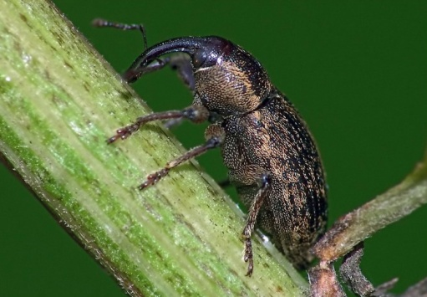
На посевах озимого рапса отмечается появление стеблевого капустного скрытнохоботника.
При обследовании озимого рапса, в первую очередь необходимо обратить внимание на поля, расположенные вблизи прошлогодних посевов.
Жук длиной до 3 мм, черного цвета, сверху покрыт густыми длинными волосками. Яйцо овальное, длиной 0,8 мм, прозрачное. Личинка длиной 5 мм, желто-белая, безногая, с большой желтой головой. Куколка кремовая, в земляной ячейке, 4 мм.
Зимуют жуки преимущественно на опушках в кустарниках под сухими листьями, растительными остатками. Из мест зимовки выходят при температуре +6-8°С, массовый лет +12°С. Яйца откладывают на среднюю жилку, черешок листа или в стебель до 40 шт. Развитие яйца длится 4-8 дней. Личинки живут 23-25 дней. Окукливаются в почве на глубине 2-3 см. Питаются мякотью, проделывая ходы в тканях.
Методика учета: | 100 пробных растений в фазу бутонизации по диагонали поля
Единица учета: | жуков на 25 растений
Экономический порог вредоносности: | 6 жуков на 25 растений

При достижении экономического порога вредоносности, необходимо провести обработку посевов одним из инсектицидов в соответствии с регламентами «Государственного реестра средств защиты растений (пестицидов) и удобрений, разрешенных к применению на территории Республики Беларусь».

*Применение пестицидов проводить в строгом соответствии с действующими правилами охраны труда и техники безопасности.

Заместитель директора Д.В. Кизеев

Пулинович 2882379

